משך הבחינה: שלוש שעות

נא לרשום את השם ומספר תעודת הזהות במקום המיועד במחברת הבחינה.

עליכם לענות על כל השאלות אך ורק במחברת הבחינה.

יש להגיש רק את מחברת הבחינה (אני אינני מחברת הבחינה) !

במבחן זה 9 עמודים (לא כולל עמוד זה) ו-4 שאלות.

מומלץ לקרוא כל שאלה בעיון רב לפני שניגשים לפתור אותה.

השאלות בבחינה מסודרות לפי נושאי הלימוד ולוא דווקא לפי רמת הקושי !

כל חומר עזר מותר.

בהצלחה!!!

שאלה 1 - ADT (25 נק')

חוצץ, הוא מבנה נתונים המאפשר קבלה של n אלמנטים סדרתית והעברת תוצאת חישוב שמתבצעת על כל הקבוצה (להלן הודעה).
נתבונן לדוגמה בחוצץ של מספרים, בגודל 3, כאשר ההודעה הנשלחת היא סכום האיברים.
(X מייצג תא ריק)
לפני הכנסת המספר הראשון:
X | X | X
לאחר הכנסת המספר הראשון (2):
X | X | 2 | → | כיוון ההכנסה
לאחר הכנסת המספר השני (4):
X | 2 | 4 | → | כיוון ההכנסה
לאחר הכנסת המספר השלישי (7):
2 | 4 | 7 | → | כיוון ההכנסה
לאחר ההכנסה הקבוצה שבחוצץ נשלחת, והחוצץ מתרוקן (האיברים עצמם גם נמחקים)
החוצץ:
X | X | X
החישוב שנשלח (2+4+7):
13

נממש ADT עבור חוצץ מסוג זה.

פונקציות הממשק של ה-ADT
createBuffer - יוצרת חוצץ חדש בגודל n.
addElement - מוסיפה איבר חדש לחוצץ.
changeBufferSize - משנה את גודל החוצץ, הפעולה אפשרית אך ורק כאשר החוצץ ריק.
destroyBuffer - הורסת את החוצץ ואת כל האיברים שנמצאים בו.
- טיפוס ההחזרה של הפונקציות מלבד createBuffer יהיה void (הצלחה וכשלון לא נבדקים)
- החוצץ מקבל את האיברים עצמם ואינו נדרש ליצור עותקים שלהם.

ה-ADT דורש שימוש בפונקציות מהסוגים הבאים:
DeleteElementFP - הפונקציה מוחקת אלמנט.
SendMessageFP – הפונקציה מקבלת קבוצה של איברים בגודל החוצץ, מבצעת עליהם חישוב, ו"שולחת" אותו. (במקרה זה משלוח הודעה מתבצע ע"י הדפסה)

הערה: לאורך כל השאלה אין צורך או היתר להשתמש במבני נתונים מלבד מערכים.
נתון לכם קטע הקוד הבא מתוך קובץ המימוש:
from buffer.c

struct buffer{
int elementNum;
int bufferSize;
elementP* array;
DeleteElementFP delElem;
SendMessageFP sendMessage;
}
חלק 1 – buffer.h –8 נק'
כתבו את תוכן קובץ הממשק – buffer.h על הקובץ לכלול 8 שורות בדיוק:
- 4 שורות typedef להגדרת טיפוסים:
  - BufferP
  - ElementP
  - DeleteElementFP
  - SendMessageFP
- 4 שורות להגדרת פונקציות הממשק של ה-ADT.

חלק 2 – buffer.c – 9 נק'
ממשו את הפונקציה addElement זכרו להתייחס למקרים השונים.

חלק 3 – main.c – 8 נק'
מתי המתימטיקאי מקבל סדרות של מספרים שלמים באורך 5. עבור כל סדרה הוא מחשב את סכומה, והממוצע שלה ומדפיס בהתאם:
sum is: …
average is: …
לשם כך הוא משתמש בחוצץ בגודל המתאים.
השלימו בקוד של מתי את השורה
createBuffer(….)
וממשו את שתי הפונקציות הנדרשות.

שאלה 2 – C++ ( 35 נק')

בשאלה זו נממש Class לייצוג מספרים אי-שליליים בבסיס שאיננו עשרוני. למשל, אם המספר 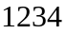 הוא בבסיס 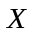, ערכו נתון ע"י:
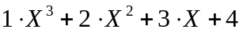
אנו נייצג מספר כזה ע"י רשימה מקושרת, כאשר כל איבר ברשימה המקושרת מכיל ספרה של המספר בבסיס הנדרש. ראש הרשימה המקושרת יצביע לספרה האחרונה (ספרת האחדות) במספר.
דוגמה נוספת: נניח כי ברצוננו לייצג את המספר 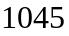 (המיוצג בבסיס 10) בבסיס 8. המספר ייוצג בבסיס 8 כך:
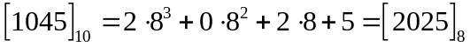
לפיכך, המספר יתואר ע"י רשימה מקושרת המתוארת בשרטוט הבא:
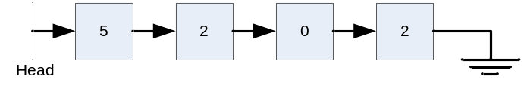
אנו רוצים שה-Class שנכתוב ירוץ על הקוד הבא ללא שגיאות:
- baseVector<8> a(24), b;
- b=a+25;
- baseVector<4> c(16), *d;
- d = new baseVector<4>(c);
- (*d)+=50;
- baseVector<8> e;
- e=a+b;
- delete d;

נתון לנו Class המממש רשימה מקושרת, שהממשק שלו כדלקמן:
template<class T>
class Node {
public:
Node() : _next(NULL){};
Node(T value) : _value(value), _next(NULL){};
Node(const Node<T>& n) : _value(n._value), _next(NULL){};
const T& getValue() {return _value;}
Node<T>* getNext() {return _next;}
Node<T>& operator> (Node<T>* n) {_next = n; return *this;}
Node<T>& operator=(T val) {_value = val; return *this;}
Node<T>& operator=(Node<T>& n) {_value = n->getValue(); return *this;}
private:
T _value;
Node<T>* _next;
};

ניתן להניח כי המחלקה T מכילה את כל הפונקציות והאופרטורים הדרושים.

כמו כן, נתונה לנו הצהרה חלקית של ה-Class שעלינו לממש, baseVector:
template<unsigned int base>
class baseVector {
public:
// Your code here...
private:
Node<unsigned int>* _vect;
};

נציע את השיטה הבאה לביצוע חיבור של מספר בבסיס 4 ומספר עשרוני (בכל בסיס אחר העיקרון הוא זהה): נחבר את המספר העשרוני לספרת האחדות – אם ערך הסכום הוא יותר גדול או שווה ל-4, נשאיר בספרת האחדות את שארית החלוקה של הסכום הנ"ל ב-4, ונעביר את תוצאת החלוקה השלמה של הסכום הנ"ל ב-4 לספרה הבאה. נחזור על התהליך עד שאנו מגיעים לספרה עבורה הסכום קטן מ-4. חיבור המספר 130 בבסיס 4 עם המספר העשרוני 10 מתואר בתרשים הבא:
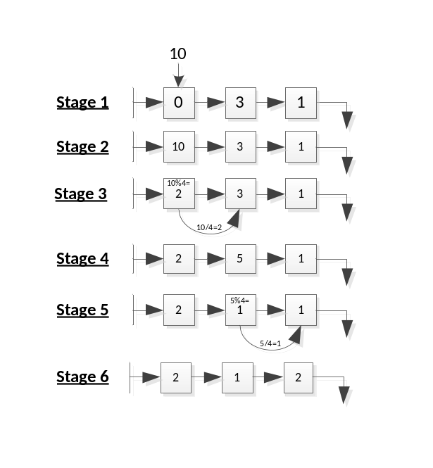
סעיף א' - 10 נקודות
השלם את הצהרת המחלקה. על המחלקה לכלול את כל הפונקציות (לרבות C'tor, D'tor) והאופרטורים הדרושים להפעלת הקוד לעיל ורק אותם - אין להגדיר פונקציות ואופרטורים מיותרים.
סעיף ב' - 5 נקודות
נניח כי שורה 2 הייתה מתחלפת בשורה הבאה:
- b=5+a;

אילו שינויים היינו צריכים לבצע בהצהרת המחלקה ובמימושה? כתוב את הצהרת הפונקציה או האופרטור שהושפעו מהשינוי, כפי שהם מופיעים בהצהרת המחלקה.

סעיף ג' - 10 נקודות
ממשו את האופרטור הנקרא ע"י שורה 5 בדוגמה.
סעיף ד' - 10 נקודות
ממשו את האופרטור הראשון (לפי סדר הביצוע) שנקרא ע"י שורה 7 בדוגמה.
רמז: חישבו כיצד ניתן לפשט את הפתרון על מנת להביא את הפרמטרים למצב שבו ניתן להשתמש בפונקציה או אופרטור קיים (ניתן להניח כי כל מה שלא התבקשתם לממש בסעיף זה קיים).
שאלה 3 C++ מה יודפס? (20 נק')

מה יודפס בהרצת התוכנית הבאה?

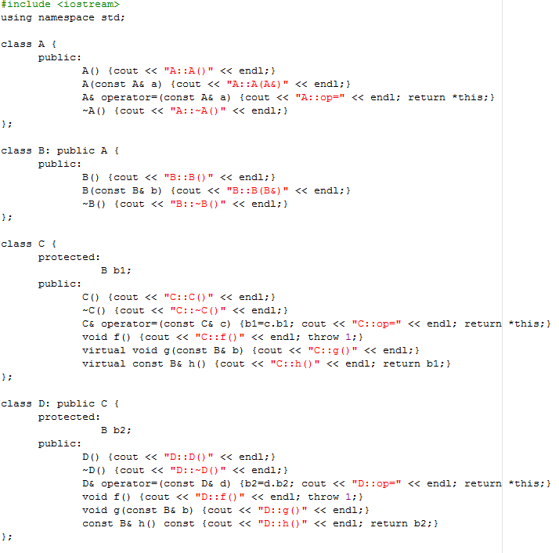
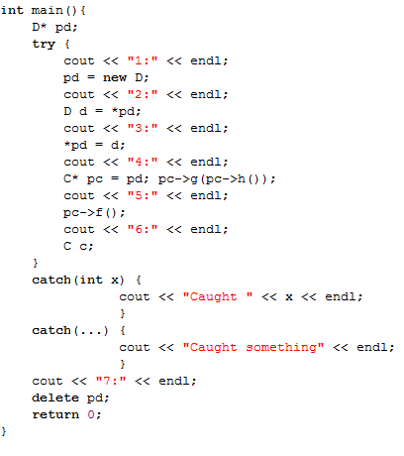

שאלה 4: Bash, שאלות הבנה (20 נק')

חלק א': BASH (10 נק')

- (4 נק')

בקובץ complex מופיעות שורות שצורתן מפורטת להלן:

w1&&w2:w3::w4&&w5==w6
כאשר w1,w2,w3,w4,w5,w6 הן מילים כלשהן.
המילה w6 של כל שורה מופיעה פעם אחת בלבד בקובץ.
רשום bash script באורך שורה אחת בלבד, המקבל כפרמטר מילה כלשהי, ומדפיס למסך את w4 (בלבד) של השורה המסתיימת במילה זו (מילת הפרמטר).

- (6 נק')
הקבצים gradesXXX במדריך הנוכחי מפרטים את הציונים של הסטודנטים בפקולטה, כאשר XXX מציין מספר קורס.
להלן מספר שורות מתוך קובץ כזה, לדוגמא:
id_number grade (שורה זו אינה חלק מהקובץ)

123412345 95
111133345 85
222233334 73
רשום bash script בשם best-grades אשר מקבל כפרמטר מספר המציין ציון כלשהו, ומדפיס לפלט הסטנדרטי את מספרי הזהות (בלבד) של הסטודנטים שקיבלו בקורס כלשהו ציון גבוה יותר מהפרמטר. כל סטודנט כזה יופיע בפלט פעם אחת לכל היותר.

הנחיה: חלק ל-2 scripts, הראשון באורך שורה אחת (לא כולל את הקריאה ל-bash) והשני באורך עד 6 שורות.

הערות:
אין להשתמש בקבצי ביניים.
שאלות הבנה (10 נק')

- (6 נק')

בהרצאה הראינו מימוש של מחלקת ווקטור. המתודה operator[] מאפשרת גישה לאיבר i בווקטור כדי לכתוב או לקרוא ממנו.
להלן חתימת המתודה operator[]:
int& vector::operator[](int i);

- מדוע לא ניתן להשתמש במחלקת ווקטור כמו שרשמנו במימוש זה עבור ווקטור קבוע?
- איך נשנה את חתימת ה-operator[] שלמעלה כך שווקטור קבוע יוכל לקרוא להשתמש במתודה לקריאה בלבד מאיבר i ?
- איזו בעיה נוצרה ע"י שינוי החתימה של operator[] שהצעת בסעיף הקודם?
- איך נשנה את הגדרת מחלקת הווקטור כך שניתן יהיה להשתמש בה גם לווקטור רגיל וגם לווקטור קבוע?

- (2 נק')

הסבר איך מימוש הobserver- דואג לכך שהsubject-, שאינו מכיר את התכונות והמתודות של המשקיפים, מצליח לגרום להם לעדכן את עצמם כאשר הוא משנה מצב.

- (2 נק')

הסבר מדוע המתודה get_new_A של הסינגלטון חייבת להיות סטאטית.

